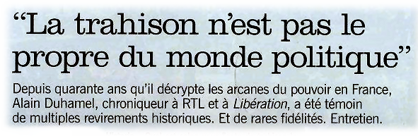

Historia :Quel est selon vous l’acte de trahison le plus retentissant de la V° république ?

Alain Duhamel : Sans hésitation celui du général De Gaulle vis-à-vis des Français d’Algérie. Ses plus proches collaborateurs témoignent qu’il avait l’intention d’agir pour l’indépendance de l’Algérie dès 1958, mais qu’il était beaucoup trop intelligent pour dévoiler ces objectifs dès le départ
.
En fait, il s’est trouvé dans l’obligation de mettre sur pieds un simulacre pédagogique. Cette trahison a eu des conséquences certainement indispensables mais néanmoins inhumaines, tant pour le million de pieds-noirs que pour beaucoup d’Algériens.

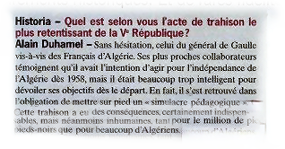

Historia – Est-il possible de distinguer plusieurs natures de trahison depuis de début de la V° république ?

Alain DUHAMEL –De Gaulle et l’Algérie, c’est vraiment une trahison de nature politique .Si j’ose dire, c’est une trahison d’état.

